«Праздник весны и труда»
(Литературная гостиная)
Время проведения: 1.5-2 часа.

Цель мероприятия:
Познакомиться с историей возникновения праздника.

Задачи мероприятия:
- Историческое воспитание;
- Эстетическое воспитание;
- Приятное и познавательное времяпрепровождение.

Участники:
- Ведущий;
- Зрители (взрослые и дети);
Место проведения:
Мероприятие проводится в помещении.

Оформление и оборудование:
- проектор;
- экран;
- ноутбук;
Зал украшен картинами парадов на 1 мая.
Музыкальное оформление:
- Приятная музыка для начала и окончания мероприятия.

Ход мероприятия:
(Играет приятная музыка, зрители входят в зал.)
Ведущий: Здравствуйте дорогие друзья, каждый год в нашей стране празднуют 1 мая, Праздник весны и труда. И я думаю, что в этом зале нет человека, который бы не был с этим праздником знаком. А знаете ли вы историю возникновения Дня весны и труда? Ну что же, тогда усаживайтесь поудобнее, мы начинаем.
Слайд 1.
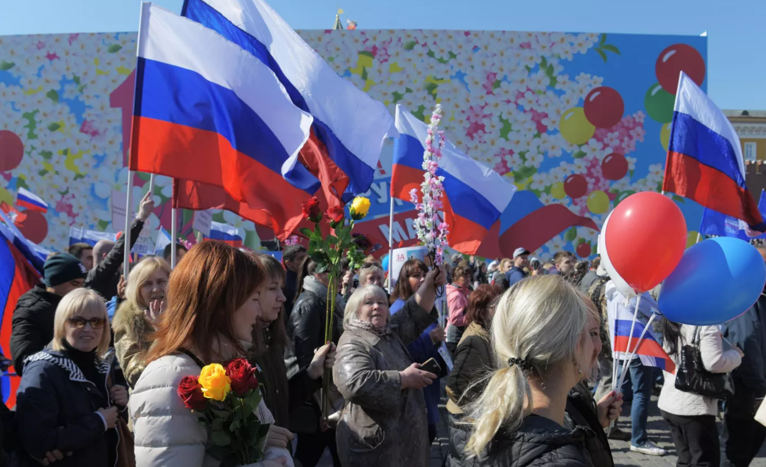
Ведущий: Первое мая – праздник, который сейчас в России посвящен труду и весне, отмечается во многих странах и имеет разные названия. В советское время в этот день проводились красочные демонстрации под лозунгами, выражавшими солидарность с рабочими по всему миру. Сейчас Первомай – традиционный выходной, который празднуют во многих семьях. В городах проходят праздничные концерты, автопробеги и шествия.
Слайд 2.
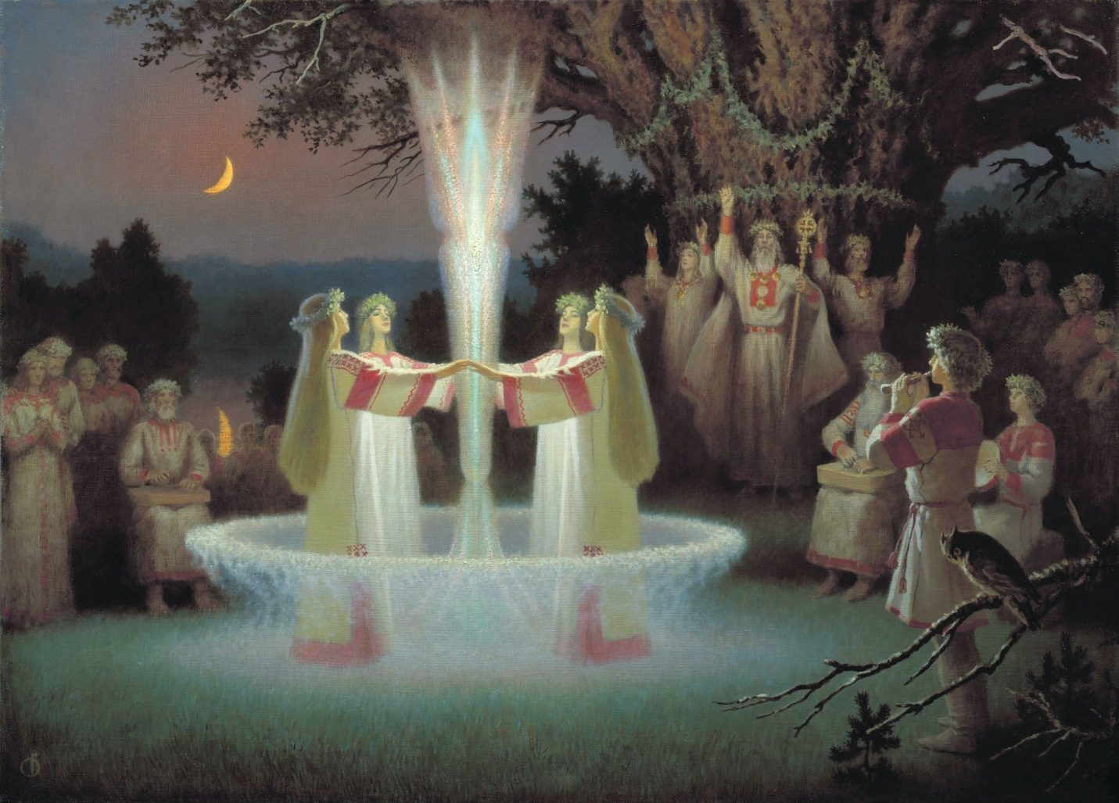
Ведущий: Наши предки связывали 1 мая с пробуждением природы и началом сельскохозяйственных работ. В этот день проводили обряды, чтобы земля даровала богатый урожай.
События, произошедшие в Чикаго в ХIХ веке, изменили традиции празднования Первомая. С 1 мая 1886 года праздник приобрел политическую окраску – с этой даты ведет отсчет история борьбы за равноправие и гуманные условия работы. Чикагские рабочие вышли на митинг с требованием прекратить эксплуатацию детского труда и установить вместо 12-15-часового рабочего дня восьмичасовой, а также повысить оплату. Забастовки прокатились по многим городам - в том числе в Нью-Йорке, Детройте и сопровождались стычками с полицией.
Идея была поддержана миллионами людей по всему миру. Летом 1889 года в знак солидарности Парижский конгресс второго Интернационала вынес решение о проведении ежегодных рабочих демонстраций 1 мая.
В 1890 году под лозунгом о введении восьмичасового рабочего дня состоялся праздник в Германии, США, Дании, Бельгии, Австро- Венгрии, Италии, Испании, Франции, Норвегии и Швеции. Годом позднее по решению Брюссельского конгресса второго Интернационала секции этой организации в каждой стране получили право самостоятельно выбирать дату и форму празднования события.
В нашей стране первую праздничную сходку рабочих в мае 1891 года устроил марксист Михаил Бруснев в Санкт-Петербурге. Но ежегодным и официальным праздник стал после Октябрьской революции и в 1918 получил название День Интернационала.
Сначала 1 мая именовали день Интернационала, позже, в 1970-е годы, он получил название День международной солидарности трудящихся, которое сократили до Дня труда, а с 1992 года Первомай официально называют Праздником Весны и Труда.
Слайд 3.
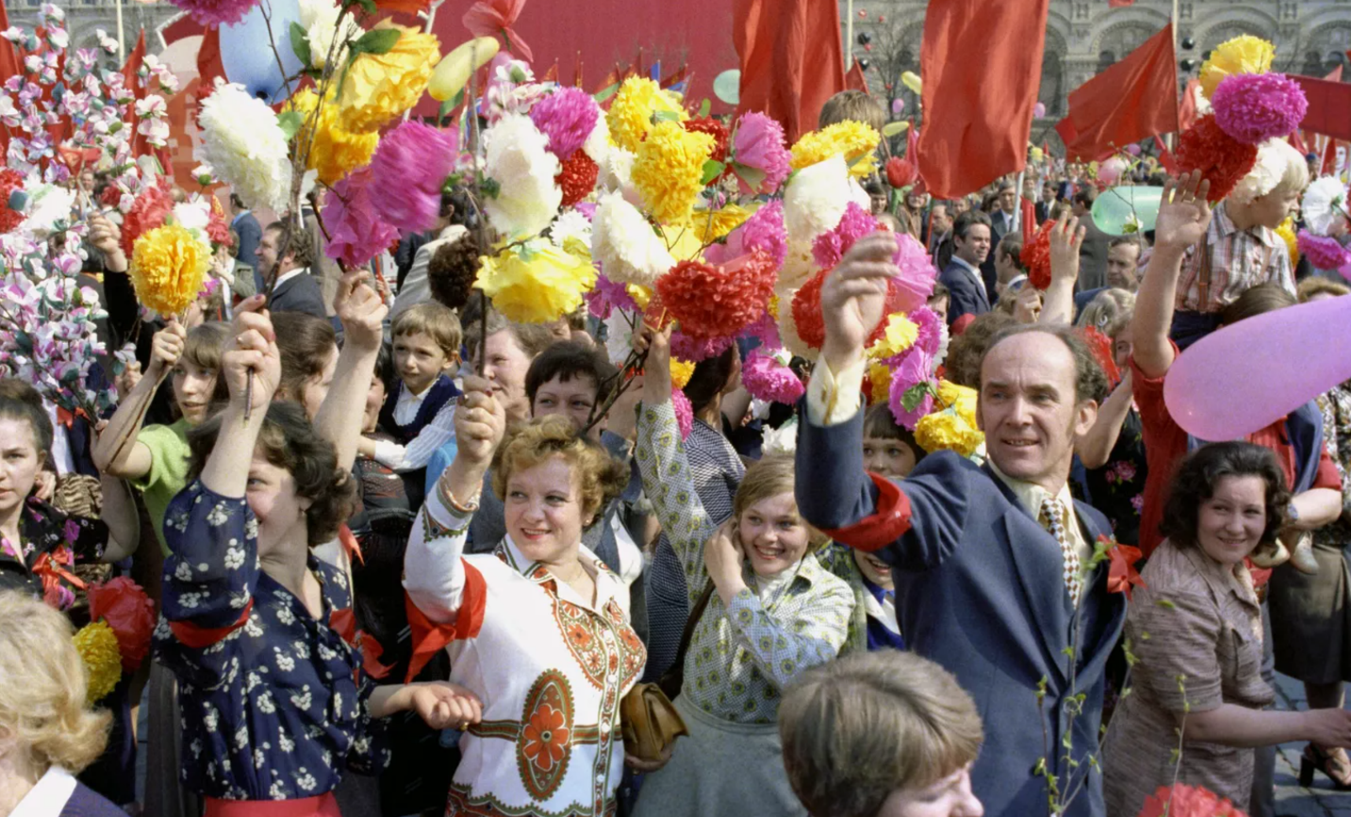
Ведущий: В Советские годы в рамках празднования 1 мая традиционными стали демонстрации и шествия трудящихся, концерты и митинги. Постановлением ВЦИК Совета народных комиссаров РСФСР от 30 июля 1928 года для советских граждан были утверждены два выходных дня — 1 и 2 мая. Обычно на второй день торжества устраивали массовые гуляния на природе, так называемые маёвки.
1 мая 1933 года впервые над Красной площадью прошел воздушный парад. С этого времени вплоть до начала Великой Отечественной войны таким образом ежегодно демонстрировались достижения советской авиапромышленности. В военное время шествия и парады в честь Первомая не проводились.
Смысл праздничных демонстраций претерпел изменения в "эпоху развитого социализма". Трудящиеся выражали свою солидарность с революционной борьбой пролетариата капиталистических стран, а также с национально-освободительным движением в развивающихся странах.
По главным улицам городов под марши шествовали организованные колонны рабочих, студентов и интеллигенции с транспарантами. Из громкоговорителей раздавались политические лозунги, а с трибун звучали речи представителей власти и передовиков производства.
В 1956 году впервые состоялся телевизионный репортаж из Москвы о демонстрации трудящихся и военном параде. И с этого периода начали ежегодно транслировать акцию на Красной площади на центральных телеканалах с включением кадров шествия из других крупных городов страны.
В 1970-е годы торжество получило новое название: первые дни мая стали Днями международной солидарности трудящихся. А в 1990 году официальная демонстрация в честь 1 мая состоялась в последний раз. В 1992 году Верховный Совет РФ постановил переименовать эту дату в Праздник весны и труда.
С 2004 года в Трудовой кодекс РФ были внесены поправки, согласно которым Праздником весны и труда остался один день — 1 мая, а 2 число стало обычным рабочим днем.
Слайд 4.
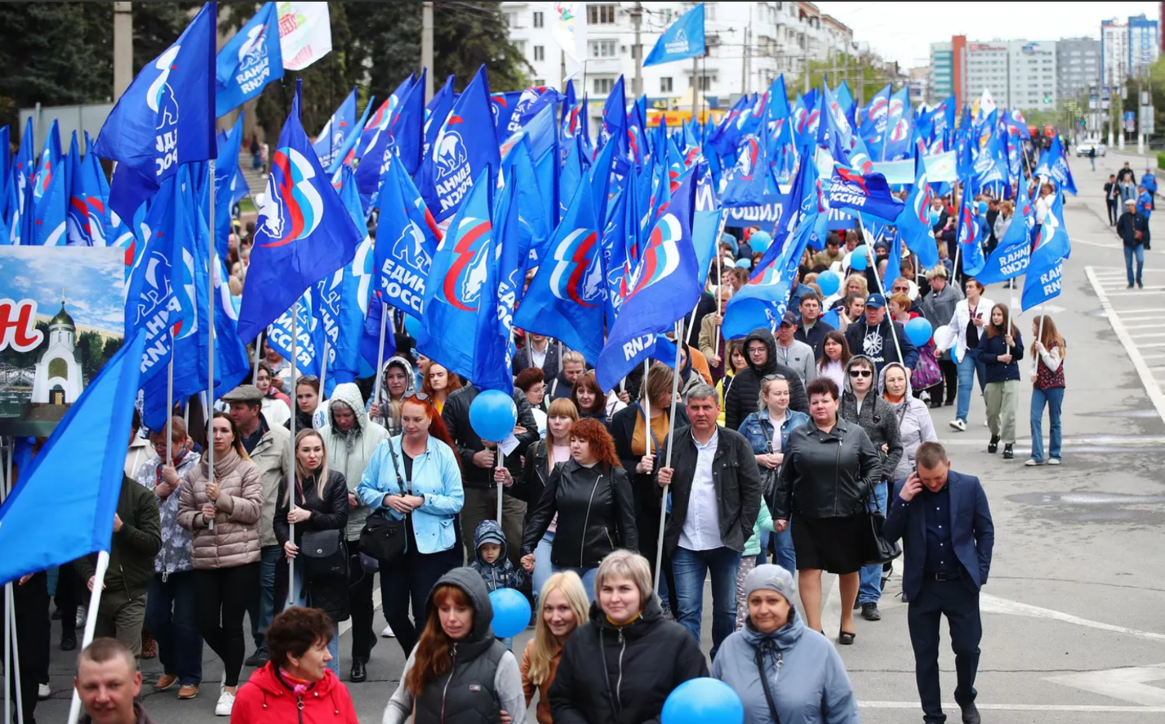
Ведущий: В наши дни на Первомай не проходят шествия в таких масштабах. Однако политические и профсоюзные организации, а также общественные движения организуют первомайские акции, митинги, маёвки, устраивают автопробеги, концерты. Подобные мероприятия символизируют единство народа и борьбу за трудовую и социальную справедливость.

С первым мая связано много народных примет. Самые популярные из них:
- Какая в этот день погода, такой она будет и в конце месяца.
- Черемуха зацвела, значит, пора сажать картофель.
- Если ольха расцвела, то пришло время сеять гречиху.
- Кукушка уселась на сухом дереве – значит еще вернутся заморозки.

География торжеств в честь Первомая охватывает более 140 стран. Многие государства кроме России отмечают этот день, и он является национальным праздником в:
- Австрии;
- Албании;
- Алжире;
- Бразилии;
- Греции;
- Венгрии;
- Китае;
- Малайзии;
- Мексике;
- Сингапуре;
- Таиланде;
- Финляндии;
- Швейцарии;
- ЮАР и многих других.

Слайд 5.
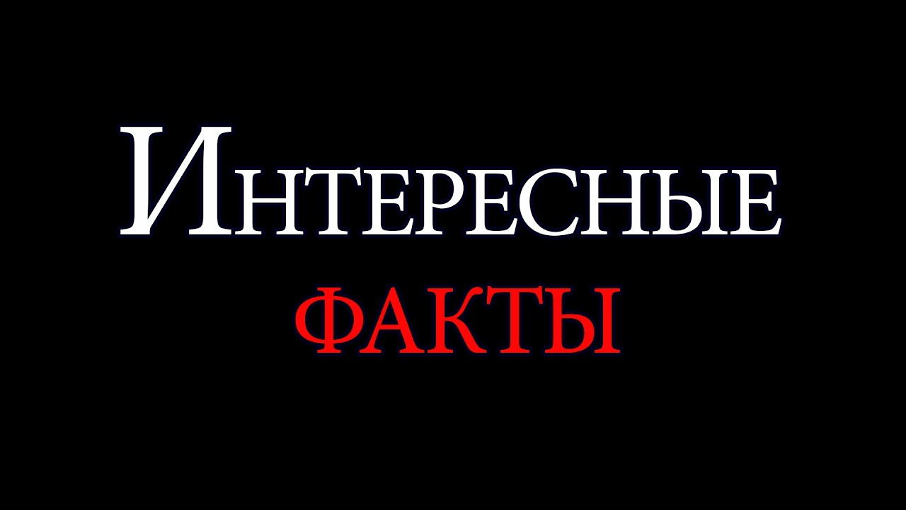
Ведущий: с празднованием 1 мая связано много интересных фактов:
- Впервые Первомай в России открыто стали праздновать после Февральской революции в 1917 году. Тогда участие в шествии приняли несколько миллионов человек.
- Под названием "День Весны и Труда" праздник известен в России и Таджикистане, а вот в Беларуси, Киргизии, Китае его именуют просто "День труда".
- В СССР праздник называли "Днем солидарности с трудящимися". Рабочие принимали участие в демонстрации для поддержки людей, чьи права нарушали. В Советском союзе старались следить за соблюдением норм режима труда и отдыха.
- Неотъемлемыми атрибутами праздника были красные флаги и воздушные шары, а также транспаранты. Люди дарили друг другу открытки.

Если изначально Первомай праздновался во всех государствах как День солидарности трудящихся, то впоследствии его везде переиначили. И 1 Мая в 2024 году жители разных стран отметят совсем по-разному.

В Финляндии 1 Мая – это праздник студентов. Дело в том, что в учебных заведениях этой страны заканчиваются занятия, и учащиеся отмечают это событие. Главные события происходят в Хельсинки у памятника обнаженной девы Хавис Аманды. Студенты там распивают шампанское и веселятся.

В Ирландии символ Первомая – боярышник. Местные жители повязывают на дерево красные ленточки и загадывают самые сокровенные желания. Считается, что они обязательно сбудутся.

В Англии все дружно танцуют вокруг столбов в национальных костюмах. Столбы при этом обматывают яркими лентами, которые символизируют сотворение мира.

В Германии 1 Мая отмечают свой маленький Хэллоуин. Местные жители одеваются в костюмы нечистей и ночью выходят на шабаш. Это еще языческие традиции. Считаются, что таким образом люди притягивают фортуну и изгоняют злых духов.
А на Гавайях, в отличие от немцев, Первомай – добрый. Здесь с большим размахом празднуют День цветочных гирлянд: плетутся венки, ожерелья из орхидей, жасмина, плюмерии. Тем самым местные жители благодарят природу за подаренную им красоту.

В США в первое воскресенье мая почитают велосипеды. Жители больших городов оставляют машины дома и пересаживаются на двухколесных товарищей. А уже вечером на центральных площадях проходят концерты с фуршетом.

Но! День труда до сих пор почитают во многих странах мира. Только празднуется он не 1 Мая, как у нас, а в другие даты. В Соединенных Штатах, например, в первый понедельник сентября. В Австралии – в первый понедельник марта.

Слайд 6.
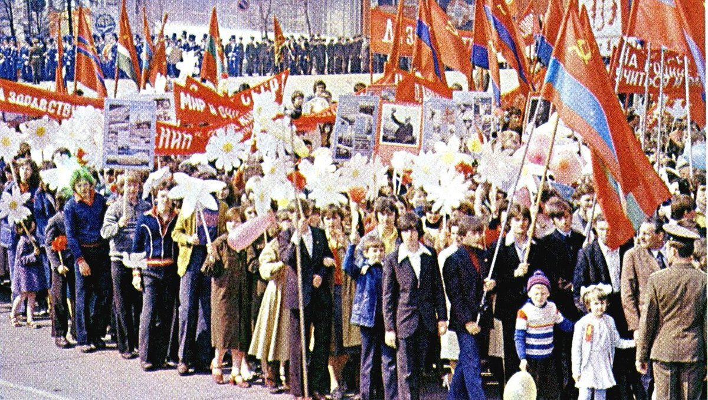
Ведущий: Рабочие Советского Союза готовились к демонстрациям дружно, массово.
Рисовали плакаты с большими гвоздиками и занимались пошивом национальных костюмов для детей, принимавших участие в торжественной программе.
Московская торжественная демонстрация Первомайский митинг впервые прошел в Москве (1918 г.). По традиции в эту знаменательную дату рабочие колонны служащих выходили маршировать на Красную площадь, а со стороны мавзолея их встречала руководящая верхушка Коммунистической партии. Комментатор выкрикивал манифесты, а Ленин отвечал улыбкой и приветственным взмахом руки. Все это показывали по телеприёмнику, а люди чувствовали, прилив гордости за свою отчизну.
Этот праздник страна отмечала с широким размахом. Первомайские торжества проводились во всех крупных городах. При организации мероприятия обязательно проверяли явку. Дети с удовольствием забирались на отцовские плечи, чтобы окинуть взглядом просторы, строй рабочих и протестующих против капиталистических порядков.
Яркая атрибутика Колонны пестрили плакатами «Миру мир!» и «Да здравствует первое мая!», а также портретами партийных лидеров. На отворот пиджака прикреплен бант красного цвета, в девичью косу вплетена красная лента, в руке зажато древко знамени и букет гвоздик. Девушки шили детские национальные костюмы стран, которые и составляли Советский Союз. Люди с завистью смотрели на передовую часть колонны.
Еще одна замечательная традиция майских праздников — это маевки и мясо, жаренное на углях. Часто его готовили не на открытом огне, а на железной решётке.
Основным вопросом являлся поиск правильного мяса. В теории его можно было купить в магазинах, но на деле же не каждый мог себе это позволить.
Интересный факт: первоначально Маевкой называлась встреча рабочих с выходом на природу, где они говорили о революции и своих проблемах, создавая иллюзорное впечатление, что собираются только кушать и общаться. Потом этот день утратил революционную подоплеку, но собрания рабочих не прекратились – выход на природу стал традицией.
Традиции Праздника Весны и Труда У многих людей старшего поколения с Первомаем связана ностальгия по ушедшим временам, ярким демонстрациям и Майским собраниям. Этот весенний день давал уверенность, что праздник не закончится никогда. Сегодня многие традиции сохранены и могут быть соблюдены каждым россиянином. Можно посетить первомайский парад. Конечно, это уже не та демонстрация, а нечто вроде общественной акции. Их ежегодно организовывают различные организации, общественные движения, профсоюзы. Каждый участник может пронести флаг с мирными лозунгами или с поздравлением горожан с Днем Первого мая. Традиционный лозунг «Мир, Труд, Май!» активно используется и по сей день.
Современная демонстрация 1 мая под традиционными лозунгами: “Мир! Труд! Май!” Праздничные марши также украшают первомайские гуляния. Тысячи людей проходят ежегодно по улицам больших городов России. В шествиях принимают участие и ветераны труда, а также коллективы творческой креативной молодежи, представляя яркие концерты. В каждом городе программа может быть дополнена выставками, ремесленными клубами, фестивалями цветов, конкурсами. Московские парады ежегодно собирают почти сто тысяч человек. Программа может включать в себя спортивные мероприятия, мастер-классы и захватывающие дух выступления. Многие предпочитают в этот день заняться работой на дачном участке или провести время в кругу семьи, друзей.
Ведущий: Вот такой интересный праздник. Я надеюсь, что наша сегодняшняя встреча была для вас полезной и познавательной. Все мы прекрасно знакомы с праздником Весны и труда и сегодня узнали о нем много нового. До новых встреч!

